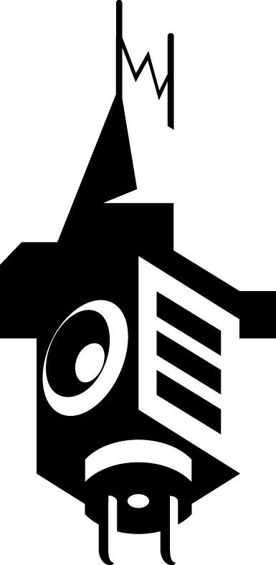
Presseaussendung
Elevate Festival 2013
23. – 27. 10., Graz, Österreich
Elevate Festival 2013 – Resümee
Festival endet mit Besucherzuwachs und Verleihung der Elevate Awards
Mit der Verleihung der Elevate Awards ging das Elevate Festival gestern Abend zu Ende. An fünf Festivaltagen fanden mehr als 20 Diskussionen, Vorträge und Filmvorführungen und 34 Veranstaltungen im Musik- und Kunstbereich statt. Die Besucherzahl vom letzten Jahr wurde noch einmal übertroffen. Mehr als 7000 Menschen waren vor Ort zu Gast. Mehr als 1000 verfolgten die Liveübertragungen via Internet und TV in der ganzen Welt.
Im Zentrum des Programms stand die Fragestellung „Elevate Open Everything?“, die auf verschiedenen Ebenen durchleuchtet wurde. Open Software, Open Design, Open Media, Open Knowlege, Open Science – mit nationalen und internationalen Gästen wurde das Spannungsfeld zwischen Offenheit, dem Austausch von Wissen, dem Recht auf Privatsphäre und Eigentum diskutiert. Auch die Music-&-Arts-Schiene stellte vor dem Hintergrund des Festivalthemas die Frage nach künstlerischen Strategien, Zugängen und Positionen in einem sich immer weiter entfaltenden Horizont pluralistischer Möglichkeiten.
Programm-Highlights waren im Diskursbereich die Eröffnungsshow im Dom sowie die Diskursveranstaltungen am Donnerstag und die Filmvorführung der Dokumentation „Terms and Conditions May Apply“ am Samstag. Die Tanzflächen im Schlossberg waren durchwegs gut gefüllt – vom Dom im Berg bis zur Uhrturmkasematte.
Bei der Elevate Awards Show wurden heuer zum zweiten Mal Projekte und Initiativen ausgezeichnet, die sich besonders positiv, nachhaltig und innovativ für die Gesellschaft engagieren. Vergeben wurden der Elevate Award Steiermark, der Elevate Artivism Award und der Interational Elevate Award. Bei der Show hatten die Finalist*innen die Gelegenheit ihre Projekte vorzustellen. Herr Hermes führte mit Sprachgewandtheit und Humor durch den Abend. Dann wurden die Gewinnerprojekte bekannt gegeben: Der Elevate Award Steiermark ging dieses Jahr an das Open BioLab Graz, das offenen Zugang zu Forschung und Experimentieren bietet. Der Elevate Artivism Award ging an die Workshopreihe HOAM:ART aus Oberösterreich, bei der Kunstinteressierte eine Woche lang die Möglichkeit haben, Wege und Ausdrucksweisen kennenzulernen, um ihre Umgebung neu zu gestalten. Auch die bereits vorab bekannt gegebenen Gewinner*innen des International Elevate Award – das Refugee Protest Camp Vienna – konnten ihre Awards Statue bei der Show entgegen nehmen.
Fotos vom Festival, der Awards Show und den Gewinner*innen stehen auf unserem Flickr-Account zur Verfügung: http://www.flickr.com/photos/elevatefestival/sets/
Genaue Informationen zu allen Veranstaltungen und Gästen auf: http://2013.elevate.at/home/
Das Elevate Festival 2014 wird wieder um den 26. Oktober herum stattfinden.
Rückfragehinweis:
Andrea Feierl / Elevate Presse
andrea.feierl@elevate.at
Tel.: 0664 175 76 03

